EXMO. SR. PRESIDENTE DA CÂMARA MUNICIPAL DE SUMARÉ,
Indico ao Excelentíssimo Senhor Prefeito Municipal que tome as devidas providências junto ao setor competente, no sentido de proceder a reforma e sinalização do redutor de velocidade, tipo lombada, localizado na Rua Alexandre França, nas proximidades do numeral 298, no bairro Parque João de Vasconcelos, em Sumaré/SP.
A indicação se faz oportuna devido à necessidade de recuperação da lombada já existente no local, a qual se encontra desgastada pelas ações do tempo e pelo intenso tráfego de veículos, como é possível notar na foto abaixo.
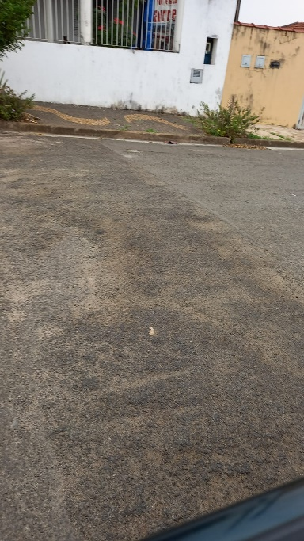
Sendo assim, faz-se necessária a restauração, para reduzir o risco de acidentes, coibindo a alta velocidade dos condutores que circulam pela região.
Certo da apreciação de Vossa Excelência, antecipo meus agradecimentos.

Sala das Sessões, 30 de agosto de 2021.

SILVIO C. COLTRO
VEREADOR
Partido Liberal – PL

